C:\Program Files\Microsoft Office\MEDIA\CAGCAT10\j0233312.wmf

7

мая

2014г.

№

11(58)

**Общественно - информационная газета Вербовологовского поселения**

ВЕЛИКА РОССИЯ, ШИРОКИ ЕЁ ПРОСТОРЫ, НО ДЛЯ КАЖДОГО ИЗ НАС НЕТ НИЧЕГО РОДНЕЕ МАЛОЙ РОДИНЫ, ГДЕ МЫ РОДИЛИСЬ.

НАШИ ПРЕДКИ ЛЮБОВНО, СО ЗНАНИЕМ ДЕЛА

ВЫБИРАЛИ МЕСТА СВОЕГО ПОСЕЛЕНИЯ.

**Хуторская жизнь №11(58) от 7 мая 2014г. стр.2**

АДМИНИСТРАЦИЯ

ВЕРБОВОЛОГОВСКОГО СЕЛЬСКОГО ПОСЕЛЕНИЯ

Регистрация устава.

6 мая 2014г. х. Вербовый Лог стр3

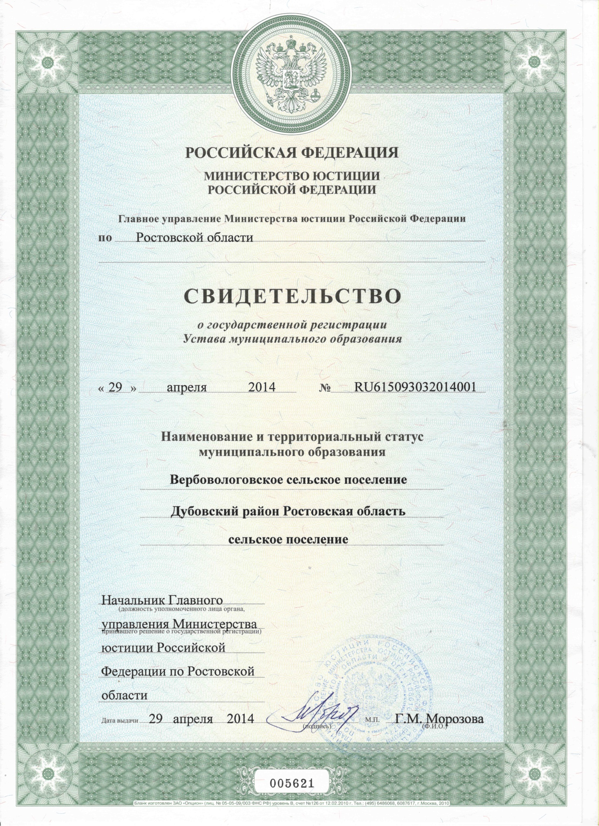

#### C:\Users\вербовый\Desktop\ГАЗЕТА 2014г\№11(58)\Устав.jpg

#### Устав муниципального образования «Вербовологовское сельское поселение», прошел регистрацию в Главном Управлении министерства юстиции РФ по Ростовской области . Свидетельство о государственной регистрации Устава муниципального образования «Вербовологовское сельское поселение» ( RU615093032014001 от 29.04.2014 г.).

#### Глава Вербовологовского сельского поселения В.И. Картичёв